sistema informatico 

trabajo practico 1

Taller Laboratorio De informática

Alumna: Guadalupe Alonso Curso: 1°A
Profe: Andrea Gómez

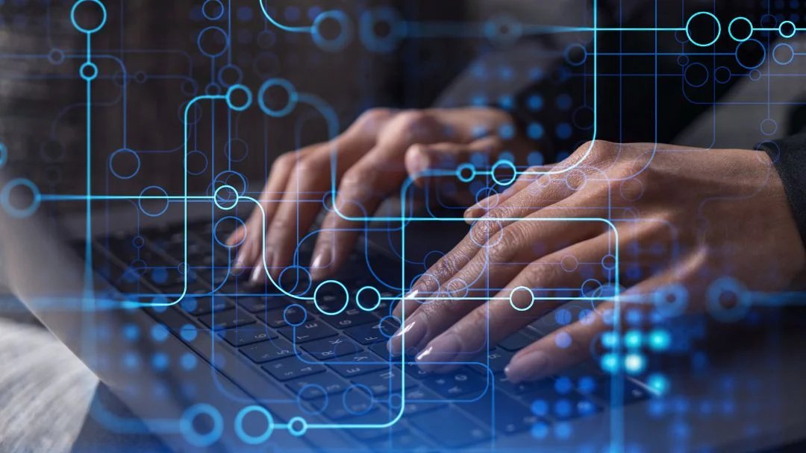
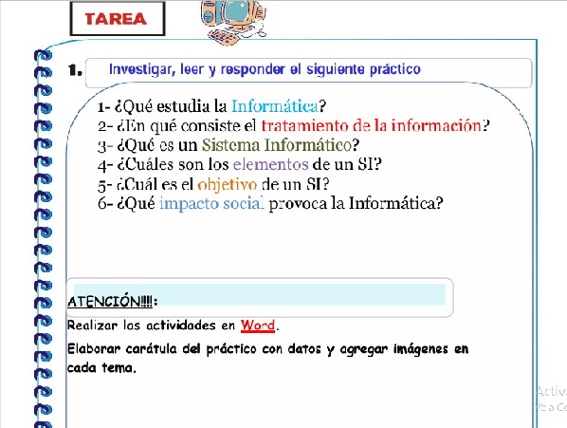

1_ disciplina que estudia la informacion y su procesamiento automatico utilizando computadoras y sistemas computacionales. En otras palabras, se centra en como se pueden almacenar procesar y transmitir informacion de manera eficiente y sistematica

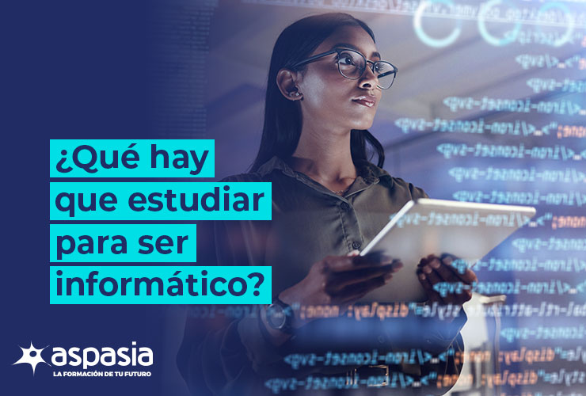

2_ El tratamiento de la informacion consiste en el procesamiento de datos, ya sean datos personales o de cualquier otro tipo, a traves de diversas operaciones, como la recoleccion, organizacion, almacenamiento, etc

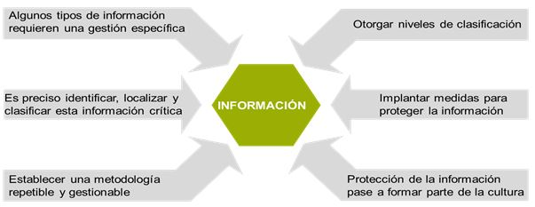

3_ Es un sistema de informacion que basa la parte fundamental de su procesamiento en el empleo de la computación
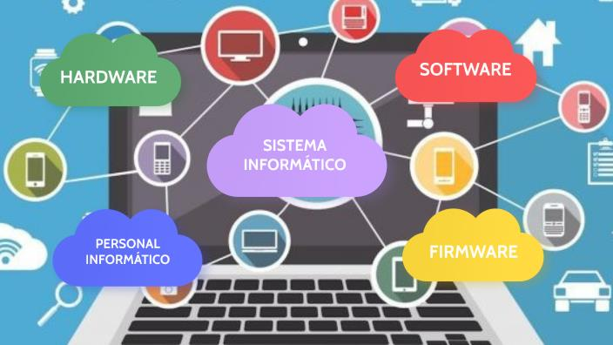

4_ Los elementos son bases de datos, transacciones, hardware, software y persona
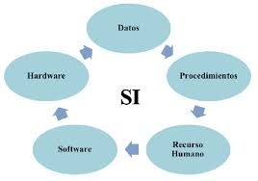
5_ Apoyar la toma dedecisiones y facilitar la gestión de la información dentro de una horganizacion
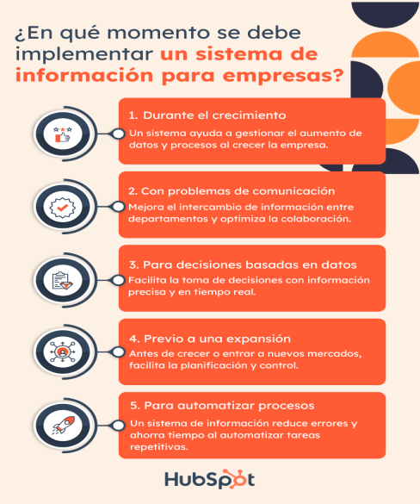
6_ Positivamente, impulsa la innovacion, mejora la comunicacion y facilita la educación. Negativamente, puede aumentar las desigualdades digitales, crear dependencia tecnologica y generar problemas eticos como el robo de identidad y la privacidad
